安装Fastdfs
1、下载软件
fastdfs-nginx-module_v1.16.tar.gz
FastDFS_v5.05.tar.gz
libfastcommon-master.zip
nginx-1.8.0.tar.gz

1、安装 libfastcommon-master.zip（默认安装）
lxj@Lenovo:/opt/FastDFS$ sudo cp ~/下载/libfastcommon-master.zip .
lxj@Lenovo:/opt/FastDFS$ sudo cp ~/下载/libfastcommon-master.zip .

lxj@Lenovo:/opt/FastDFS$ sudo unzip libfastcommon-master.zip
lxj@Lenovo:/opt/FastDFS$ cd libfastcommon-master/
lxj@Lenovo:/opt/FastDFS/libfastcommon-master$ ll

lxj@Lenovo:/opt/FastDFS/libfastcommon-master$ sudo ./make.sh
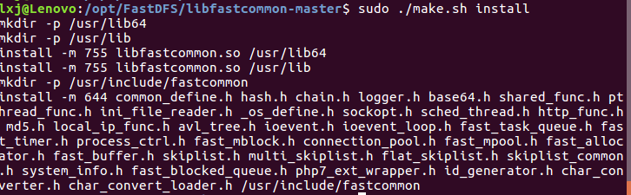
libfastcommon.so 默认安装到了/usr/lib64/libfastcommon.so，而FastDFS主程序设置的lib目录是/usr/local/lib，因此需要设置软链接。

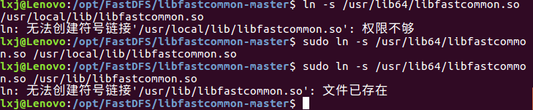
sudo ln -s /usr/lib64/libfastcommon.so /usr/local/lib/libfastcommon.so
sudo ln -s /usr/lib64/libfastcommon.so /usr/lib/libfastcommon.so

2、安装FastDFS
解压：
lxj@Lenovo:/opt/FastDFS$ sudo tar -zxvf fastdfs-5.05.tar.gz
编译安装（默认安装）
lxj@Lenovo:/opt/FastDFS$ cd fastdfs-5.05/
lxj@Lenovo:/opt/FastDFS/fastdfs-5.05$ sudo ./make.sh
lxj@Lenovo:/opt/FastDFS/fastdfs-5.05$ sudo ./make.sh install
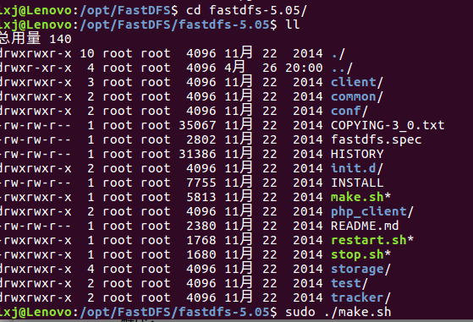
可以看家/etc/fdfs下面多了几个文件
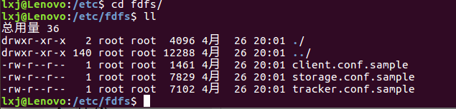
3、配置tracker目录节点

